利用废弃红砖制备绿色轻质砂浆研究

刘宁 陈兵

**摘要:**文中试验利用其轻质多孔的特点，制备绿色轻质的红砖骨料砂浆.研究表明由于红砖表面粗糙，采用红砖骨料拌和的砂浆和易性较差，加入引气剂能改善和易性，增大流动度；20%~30%掺量的粉煤灰能进一步改善流动性,同时提升试样的后期强度; 5%掺量的硅灰能显著增强体系的密实性, 提高力学性能，同时使流动性达到拌和要求;掺入0.5%的聚丙烯纤维能增强硬化浆体的抗折阻裂能力。研究制备出易成模浇筑(流动性≥130mm) , 轻质(表观密度~1600kg/m3 ) , 保温隔热(导热系数低于0.8W/m. K),28d强度达15MPa的红砖骨料砂浆,适合用做轻质保温墙体材料。

**关键词:**废弃红砖，再生骨料；引气剂；矿物掺合料；

随着我国高速工业化、城镇化进展,建筑行业也得到了快速发展,相伴而来的是建筑垃圾的日益增多。我国建筑垃圾面临数量多、利用率低的严峻现状,建筑垃圾占城市垃圾总量的30% ~ 40% ,而利用率却不足5% ,建筑垃圾的堆积占用宝贵的农田、污染环境。现今,我国建筑业的可持续发展对绿色节能型建筑材料提出迫切需要。

建筑垃圾中的许多废弃物经分拣、剔除或粉碎后,大多可以作为再生资源重新利用,比如:废钢筋、废电线和各种废钢配件等。建筑垃圾经过合理的破碎、筛分,可以代替河砂,用于砌筑砂浆、抹灰砂浆、打混凝土垫层等,还可以用于制作砌块、铺道砖、花格砖等建材制品。与天然骨料不同,建筑垃圾组成类型复杂,包含粉刷砂浆、墙体材料及混凝土骨料等,各组分力学性能低且差异极大。因此,研究常见建筑垃圾的组成类型及颗粒组成分析与改性尤为重要! 项目是以常见的建筑废弃红砖为研究对象,利用红砖轻质多孔的特点,制备非结构用的保温隔热墙体材料。通过试验探究了不同掺量引气剂、粉煤灰、硅灰、聚丙烯纤维对红砖骨料绿色轻质砂浆工作。项目是以常见的建筑废弃红砖为研究对象，利用红砖轻质多孔的特点，制备非结构用的保温隔热墙体材料通过试验探究了不同掺量引气剂、粉煤灰、硅灰、聚丙烯纤维对红砖骨料绿色轻质砂浆工作性能、力学性能、保温性能的影响,为废弃红砖在建筑行业的再利用提供参考。1.1试验原材料

水泥:选用海螺水泥厂的P 042 5的普通硅酸盐水泥。

粉煤灰:湖南湘潭电厂提供的1I级粉煤灰,比表面积460m2/kg。

硅粉:上海艾肯公司提供,比表面积为17800m2/kg。

聚丙烯纤维:采用河北廊坊生产的束状单丝纤维，长度为3 ~ 9mm,直 径为48μm ,抗拉强度≥400MPa ,弹性模量≥3.5GPa.

原材料具体成分见表1。

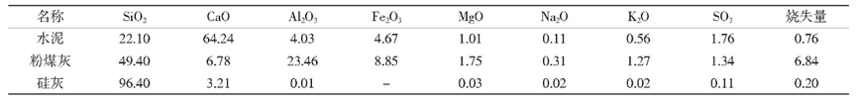引气剂:选用江苏苏博特公司生产的GYG-聚羧酸系混凝土高效引气剂。

红砖骨料:由老房子维修I程中拆除的旧红砖经破碎筛选得到.先采用机械破碎，再按照4.75、2.36、1.18、2.36、1.18、0.60、0.30、0.16毫米这几个筛孔尺寸将骨料人工筛分，并调配出试验所用的再研究了红砖砂的基本性能参数,测试结果如表2所示。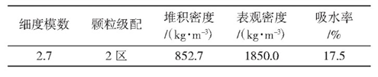

1.2试样制作

1.2试样制作

红砖具有吸水率大的特点，试验之前，需要先将红砖砂预处理.由表2可知吸水率为17.5%，加入相应质量的水，预吸水半小时。试验中，依次加入称好的原材料，干拌3 min，再加入水。均匀搅拌4分钟后，立即测试新拌砂浆的流动度,并成模制样, 使用振动台将砂浆振实、刮平外表面,放入温度为(20+2 )。C ,相对湿度为( 95+2 ) %的标准条件下养护后，立即测试新拌砂浆的流动度，并成模制样，使用振动台将砂浆振实、刮平外表面，放入温度为(20+2)。C，相对湿度为(95+2)%的标准条件下养护。

试验分为三个步骤：(1)研究引气剂掺量(总体积的0%、1%o、2%o、3%0、4%o)对砂浆性能的影响，确定了引气剂的最佳掺量(2)在(1)的基础上，研究粉煤灰(占胶凝材料的20%、30%、40%)、硅灰。掺量(占胶凝材料的2.5%、5%、 7 .5% )对砂浆性能的影响,来确定两种矿物掺合料最佳掺量; (3)在(1)(2)的基础上,掺入纤维(总体积的0%、0.5%、 1.0%) ,旨在提升砂浆的抗折抗裂性能,研究了纤维的最佳掺量。具体各组配合比如表3所示。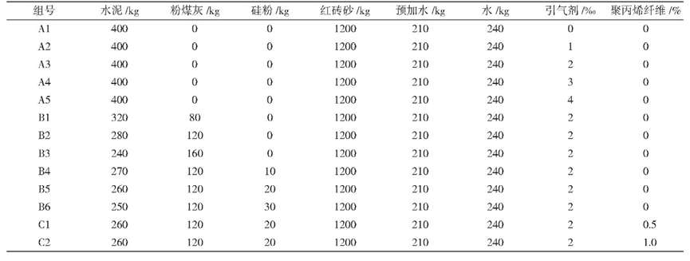

1.3性能测试

(1 )流动性:按照GB/T 2419-2005《水泥胶砂流动度测定方法》规范要求进行,采用跳桌法测试。

(2 )力学性能:依据GB/T 17671-1999《水泥胶砂强度检验方法》, 测试所用试块规格为40mmx40mmx 160mm,需先将试块按照5N/s的加载速率进行抗折强 度测试,劈成两段,再进行抗压测试,测试速率为200N/s。每组取3个试样进行平行试验, 其平均值即为该试样对应龄期的强度值。

(3 )表观密度:按JGJ 51-2002《轻骨料混凝土技术规程》进行,测试养护到28d龄期试样的表观密度。

(4)导热系数:参照JGJ 51-2002“轻骨料混凝土技术规程”进行.采用瞬态平板热源法测试，实验中采用的试件以三块为一-组，取自相同配合比的砂浆，三块试件分别为:薄试件一块(200毫米×200毫米)厚试件两块(200 mm×200 mm×60 mm)。2结果分析

2.1引气剂掺量对砂浆性能的影响

引气剂掺量对新拌红砖骨料砂浆流动度的影响如图1所示。由于红砖骨料表面粗糙,导致新拌浆体的和易性差,未掺入引气剂的基准组(A1 )流动度仅为120mm。随着引气剂添加量增加,其流动度逐渐增大,从基准组120mm增加到150mm (引气剂掺量4%0)。

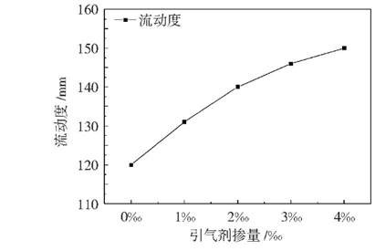

图2给出了引气剂对硬化砂浆表观密度和导热系数的影响。在研究掺星范围内( 0%~ 4% ) , 随着引气剂掺星增加,其表观密度与导热系数均逐渐降低,由A1组的1736 .0kg/m3与1.18W/m K降至A5组的1604. 9kg/m3与50 67W/mK ,红砖骨料轻质砂浆已满足结构轻骨料混凝土对密度等级的要求。加入引气剂之后,生成了 很多微气泡,在降低表观密度的同时,还提升了砂浆的保温隔热性能,降低了导热系数。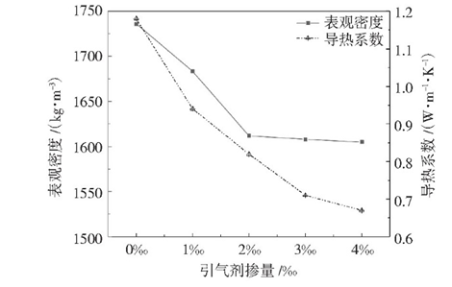

图3与图4给出了引气剂对硬化试样力学性能的影响。随着引气剂掺量增加,其抗折强度与抗压强度均逐渐减小。在28d龄期时,抗折强度由A1组的4 98MPa降至A5组的4.10MPa ,抗压强度则从14.37MPa降至13.48MPa。

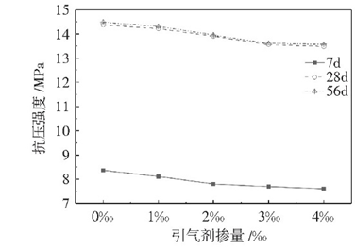

研究表明,在4%0的掺量范围内,随着引气剂量的增加,流动度得到改善，表观密度 与导热系数均降低,但同时, 力学性能也会下降。综合考虑几方面因素及引气效果,试验选用2%0引气剂掺量( A3组)为合适掺量,并开展后续试验。A3组的流动度为140 mm ,表观密度为1611.8kg/m3,导热系数为0 82 W/m K ,28d抗折、抗压强度分别为469MPa与13.91MPa。合适掺量,并开展后续试验。

2.2矿物掺合料对砂浆性能的影响

在A3组基础上,掺入粉煤灰与硅灰改性红砖骨料砂浆,两种矿物掺合料对砂浆流动度、表观密度、导热系数的影响如表4所示。相较于A3组粉煤灰掺量为0%,B1、B2、B3组的粉煤灰掺量分别为20%、30%、40% ;基于B2组,又掺入硅灰进行研究，B4、B5、B6组的硅灰掺量分别为2.5%、5.0%、 7.5%。

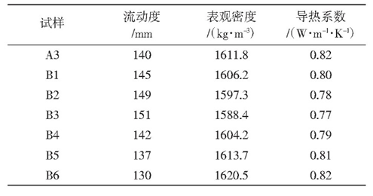

随着粉煤灰掺量的增加,砂浆流动度逐渐增大,由A3组的140mm增加到B3组( 40%粉煤灰)对应的151mm ,表观密度与导热系数均出现了小幅度降低。这是由于粉煤灰密度比水泥低,用粉煤灰取代水泥,降低了砂浆试样的表观密度。

随着硅灰掺量的增加，砂浆流动度明显减小，由末掺硅灰组B2所对应的149 mm降至掺7.5%硅灰(B6组)的130 mm)。在红砖砂浆中引入硅灰，会增大需水量，提升体系的密实程度.因此，硬化浆体的表观密度增大,导热系数也出现小幅度增加,分别由B2组的1597 .3kg/m3 ,0.78W/m K变为1620.5kg/m3、0 82W/m- K。

两种矿物掺合料对砂浆力学性能的影响如图5、图6所示。

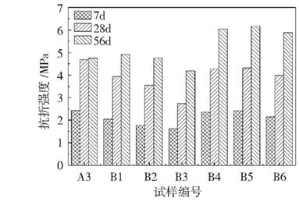

每组试样的强度均随着养护龄期持续增大。随着粉煤灰掺量的增加,各组的7d与28d强度均逐渐降低。由于粉煤灰早期的反应活性低于水泥,对强度的贡献率低。相较于未掺粉煤灰的试样A3 ,掺入粉煤灰的试样在28~56d龄期内强度出现较大增长，粉煤灰具有优异的火山灰效应，可以持续性地在本体系中反应，生成二次水化产物、改善结构、优化孔隙，从而提升强度。掺入0%、20%、30%、40%粉煤灰试样的56d强度分别为：13.96、15.68、14.08、12.55MPa，其中掺入30%粉煤灰试样的后期强度超过了基准组A3。由于添加粉煤灰能降低材料成本，综合考虑性能与成本，选用30%掺量的粉煤灰(B2)继续开展后续研究.

在B2组的基础上,掺入硅灰开展进一步的改性研究。 随着硅灰掺量增加,其抗折、抗压强度均先出现增长, 56d强度从B2组的14 08MPa ,增加到18 45MPa (硅灰掺量5%) ;当掺量超过5%时,期学性能降低，抗压强度值减少到17.91MPa(B6)。硅灰是一种微米级的超细粉末，掺入到砂浆中时，会显著增强体系的密实性，同时也会降低流动性.因此，不能掺入过多硅灰，否则会因为搅拌不均匀而导致强度下降11。

研究表明,粉煤灰掺量为30% ,硅灰掺量为5%的红砖骨料砂浆( B5)具有较好的流动性、力学性能、经济效益。

2.3纤维对砂浆性能的影响

在B5组基础上,掺入聚丙烯纤维，旨在提升红砖骨料砂浆的抗折、抗裂性能, 分别掺入0.5%、1.0%的纤维进行试验研究。随着纤维用量的增加,砂浆流动度明显降低,由B5组的137mm增加到C2组( 1%聚丙烯纤维)对应的120mm。加入纤维降低了新拌浆体的和易性[121。由于聚丙烯纤维密度低,能传热,导致掺入纤维的试样表观密度出现小幅度降低,导热系数出现轻微升高如表5所示。

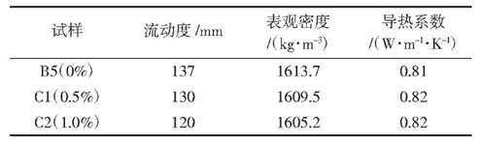

聚丙烯纤维对砂浆力学性能的影响如图7、图8所示。

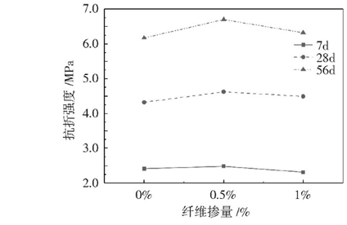

如图可知，掺入0.5%的纤维，抗折强度大幅提高，56d强度从B5组的6.17MPa升高到C1组的6.70MPa。而当掺入1%的纤维时，56d抗折强度值为632 MPa，强度出现下降，说明此时纤维过量。随着纤维的加入，抗压强度均出现了下降，考虑到纤维的成本与对性能的影响，0.5%的纤维掺量较合适。

3结语

采用老房子维修工程中拆卸的废弃红砖作为再生骨料,利用其轻质多孔的特点,制备绿色轻质的红砖骨料砂浆。研究了引气剂、粉煤灰、矿粉、聚丙烯纤维掺量对红砖骨料砂浆流动度、表观密度、导热系数、抗压强度、抗折强度等的影响,得到结论:

(1 )引气剂可以改善浆体的和易性, 增大流动度。由于引气剂引入微气泡,还降低了砂浆的表观密度与导热系数,掺入2%o引气剂较合适。

(2) 20% ~ 30%掺量的粉煤灰能够进一步改 善砂浆的流动性,同时提升中后期力学性能;掺入5%的硅粉能显著增强材料的密实性,提升强度。

(3 )添加0 5%、1.0%的聚丙烯纤维 能增大红砖骨料砂浆的抗折强度,提升其抗折阻裂能力。

(4 )试验利用废弃红砖,制备出易成模浇筑(流动性≥130mm) , 轻质(表观密度=1600 kg/m3 ),导热系数为0 8W/m K ,28d强度达15MPa的红砖骨料砂浆,适合用做轻质保温墙体材料。